SSO 

1. Seja o conjunto F composto pelos símbolos do alfabeto hexadecimal, quantos elementos possui F, ou seja | F |. (Leia, módulo de F).
2. Considere:

A = {1, 2, 3, 4, 5, 6} B= {1, 2}, C= {1,23,4} D= {4,5,6}

A seguir complete com ⊂ ou ⊄

1. A ( ) B
2. A ( ) C
3. A ( ) D
4. B ( ) A
5. B ( ) C
6. B ( ) D
7. C ( ) A
8. C ( ) B
9. C ( ) D
10. D ( ) A
11. D ( ) B
12. D ( ) C
13. Complete com o símbolo de pertence ou não pertence dentro dos parênteses ( ) :
14. 1 ( ) {a, b, c}
15. 2 ( ) {1, –2, 3, –4}
16. {2} ( ) {2, 3, 4}
17. {2} ( ) {2, 3, 4}
18. {4} ( ) {2,3,{4}}
19. 2 ( ) {....5,6,7,8}
20. 2 ( ) {123, -2, -3 , -4}
21. {4} ( ) ∈ {0, 1, 2, 3...}
22. 4 ( ) ∈ {0, 1, 2, 3...}
23. {4} ( ) {2, 3, 4 ,{4}}
24. {4} ( ) {!,@, #,$,%,¨,&,*,(,3, 4}
25. Quatro crianças chegaram atrasadas no colégio com intervalo de 5 minutos. Partindo das pistas abaixo, descubra o nome de cada uma, seu sobrenome e a série a que pertencem e preencha os cartões.

Horários: 13h20, 13h25, 13h30, 13h35.

Nomes: Ronaldo, Rafael, Ricardo e Rodrigo.

Sobrenomes: Silva, Souza, Santiago, Santos.

Pistas:

1. Ricardo é o aluno mais novo.
2. Rafael chegou depois de Santiago.
3. Ronaldo está na série mais avançada e chegou depois de Souza.
4. Rodrigo, que não é da 4ª série, chegou às 13h25.
5. O aluno cujo sobrenome é Silva, chegou às 13h20.
6. O aluno de sobrenome Santos, é o mais velho.

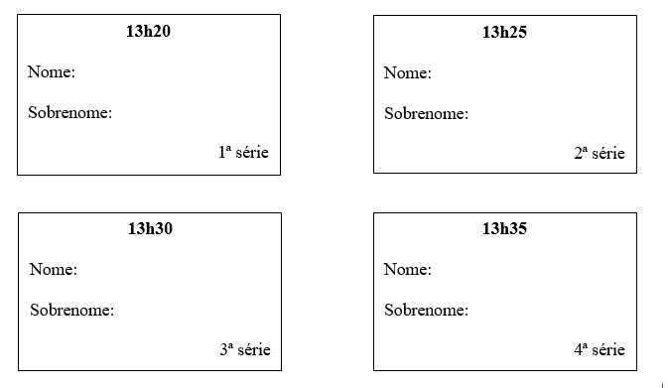

1. Considere o conjunto . Analise as afirmativas e diga quais são verdadeiras ou falsas:



a)



b)



c)



1. Considerem-se os conjuntos A = {1}, B = {469}, X = {ble60}, O = {df}, Y = { 1, 2, 3}. Responda:
2. |A| =
3. |B| =
4. |X| =
5. |O| =
6. |Y| =
7. Sendo *A* = {{1}, {2}, {1, 2}} coloque verdade ou falsidade em cada caso:

a) {1} ∉ *A*

b) {1} ⊂ *A*

c) {2} ⊄ *A*

d) 2 ∈ *A*

e) {2} ∈ *A*

1. Numa escola de idiomas trabalham três professores muito amigos. Um dá aulas de Inglês, outro de Francês e o terceiro de Alemão. Eles lecionam em horários diferentes e adoram praticar esportes.

Seguindo as informações abaixo, descubra as atividades de cada professor, completando a tabela.

Pistas:

1. Roberto trabalha 120 minutos por dia.
2. Mauro trabalha com inglês e não pratica vôlei.
3. O professor de francês trabalha 4 horas.
4. Quem trabalha 2 horas pratica vôlei.
5. Pedro não leciona inglês e faz natação.
6. O professor que luta judô trabalha 360 minutos.
7. Quem trabalha menos tempo ensina alemão.

| Nome do professor | Idioma que leciona | Horas que trabalha por dia | Esporte que pratica |
| --- | --- | --- | --- |
|  |  |  |  |
|  |  |  |  |
|  |  |  |  |

1. **Conjunto potência** de A ou **conjunto das partes** de A, notado por P(A), é o conjunto de todos os subconjuntos de um conjunto A (isto é, os subconjuntos de A são elementos de P(A)). Se A possui n elementos, então P(A) possui 2n elementos, pois esse é o número de subconjuntos de A.
2. Se A = {1,2,}, escreva o conjunto P(A)
3. Se B = {0,1,2}, escreva o conjunto P(B)
4. Se C = {1,2,3}, escreva o conjunto P(A)